НАЦІОНАЛЬНИЙ ТЕХНІЧНИЙ УНІВЕРСИТЕТ УКРАЇНИ
«КПІ»
ФАКУЛЬТЕТ ПРИКЛАДНОЇ МАТЕМАТИКИ
Кафедра спеціалізованих комп’ютерних систем

ДОМАШНЯ КОНТРОЛЬНА РОБОТА
з дисципліни
«Функціональне програмування»

Варіант №11

Підготував: студент заочного відділення
групи ЗКІ-31
Кононов М. А.

Київ-2016
Лабораторна робота №1
Знайомство із середовищем розробки muLisp
Мета роботи: Ознайомитися із середовищем muLisp.Відпрацювати практичні навички розробки програм з використанням символів Ліспу.
Лабораторна робота №2
Використання базових функцій
Мета роботи: Відпрацювати практичні навички розробки програм з використанням базових функцій і символів Ліспу.
Лабораторна робота №3
Обробка списків з використання базових функцій.
Мета роботи: Відпрацювати практичні навички роботи зі списками з використанням базових функцій Ліспу.
Завдання:
11. Зі списку (a b c d) отримати список (c a b d) за допомогою базових функцій.
Розробка всіх програм здійснювалась на мові Common Lisp у середовищі
LispWorks Personal Edition 6.1.1 в режимі Listener.
Виконання завдання:
Наступна програма вставляє на перше місце передостанній елемент вхідного списку, за ним слідують усі інші елементи, якщо розмір списку менше 3, програма повертає результат NIL.
(if (> (list-length x) 2)
(nconc (list (nth (-(list-length x) 2) x))
(butlast x 2)
(last x)))
Результат роботи програми:
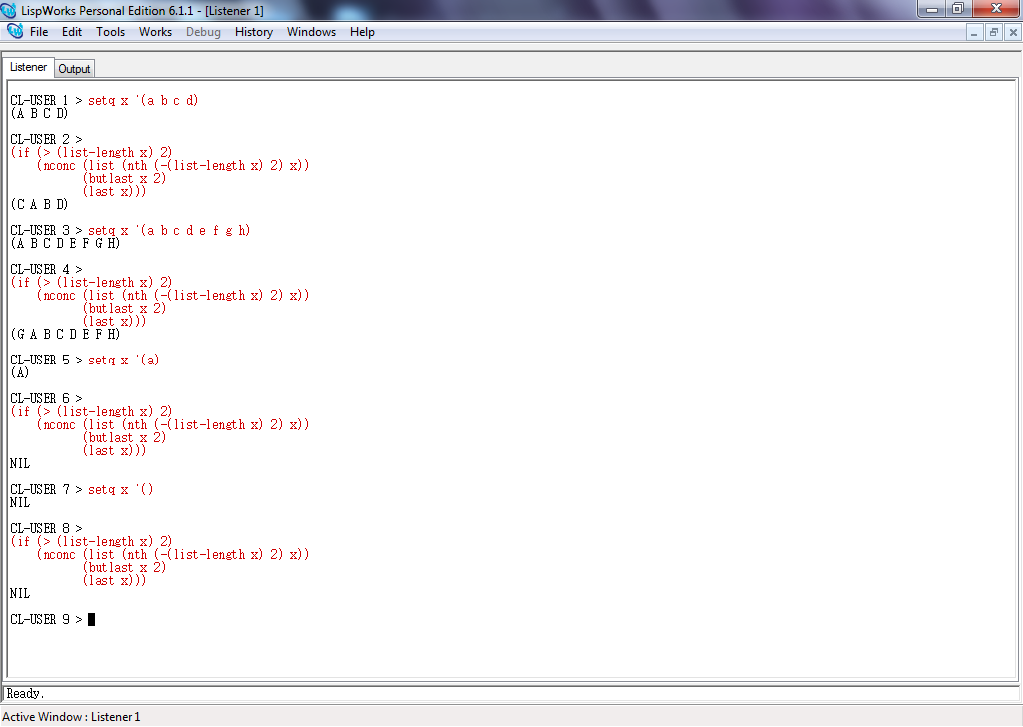
Лабораторна робота №4
Проста рекурсія
Мета роботи: Відпрацювати практичні навички розробки програм з використанням простої рекурсії.
Написати функцію, що реалізує наступне:
11. Видаляє зі списку (a b c d e f g…) кожний другий елемент.
Виконання завдання:
Було створено дві версії програми: з використанням рекурсії та з використанням циклу.
Текст програми рекурсивного видалення другого елементу зі списку:
(defun del (x)
(if (null x)
(return-from del))
(pop (cddr x))
(if (equal (cddr x) nil) nil
(del (cdr x)))
(setq del x))
Програма, яка видаляє елементи циклічно, не викликаючи саму себе:
(defun delwr (x)
(if (null x)
(return-from delwr))
(setq y (/(list-length x) 2)) (setq temp (round y))
(setq t1 2) (setq y (nth t1 x))
(loop for i from 0 to temp do (setq x (remove y x))
(setq x (remove y x))
(setq t1(+ t1 1))
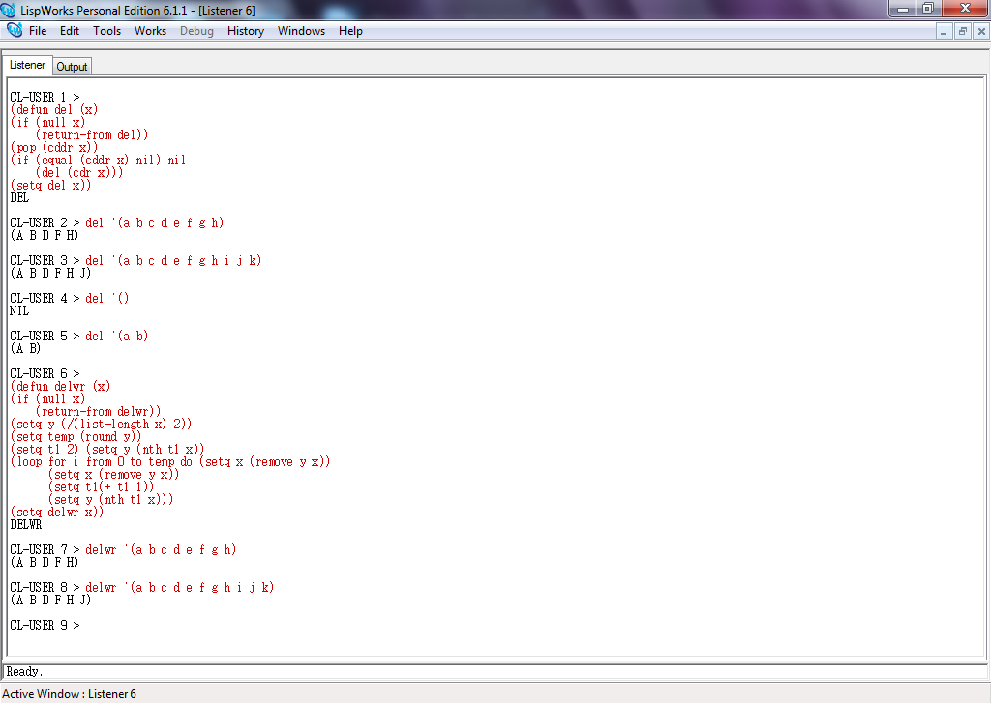
(setq y (nth t1 x))) (setq delwr x))
Лабораторна робота №5
Рекурсія більш високих порядків
Завдання на роботу:
11. Написати предикат r(Xs Y Zs), який закінчується успіхом, якщо Zs - список елементів, розташований після елементу Y в списку Xs. Наприклад: r((a c d e c a b) c (a b)) T
Виконання завдання:
Було розроблено три варіанти програми: два з них рекурсивні і один не рекурсивний.
Ваірант програми рекурсивного порівняння частин списку:
(defun r (xs y zs) (setq temp nil)
(if (or (null xs) (null y) (null zs))
(return-from r))
(if (and (equal (car xs) (car y)) t
(equal (cdr xs) zs) t)
(setq temp t))
(if (eq temp t) nil
(if (>(list-length xs) (list-length zs))
(r (cdr xs) y zs)))
(setq r temp))
Не рекурсивне порівняння частин списку після видалення перших “зайвих” елементів:
(defun wr (x y z)
(if (or (null x) (null y) (null z))
(return-from wr))
(setq var (-(list-length x) (list-length z)))
(setq x (nthcdr (- var 1) x))
(if (equal (car x) (car y))
(if (equal (cdr x) z)
(setq wr t))))
Лістинг результатів роботи перших двох програм:
CL-USER 1 >
(defun r (xs y zs) (setq temp nil)
(if (or (null xs) (null y) (null zs))
(return-from r))
(if (and (equal (car xs) (car y)) t
(equal (cdr xs) zs) t)
(setq temp t))
(if (eq temp t) nil
(if (>(list-length xs) (list-length zs))
(r (cdr xs) y zs)))
(setq r temp))
R

CL-USER 2 > r '(a b c d e f g) '(c) '(d e f g)
T

CL-USER 3 > r '(a b c d e f g) '(f) '(g)
T

CL-USER 4 > r '(a b c d e f g) '(b) '(d e f g)
NIL

CL-USER 5 > r '() '(c) '(bd)
NIL

CL-USER 6 >
(defun wr (x y z)
(if (or (null x) (null y) (null z))
(return-from wr))
(setq var (-(list-length x) (list-length z)))
(setq x (nthcdr (- var 1) x))
(if (equal (car x) (car y))
(if (equal (cdr x) z)
(setq wr t))))
WR

CL-USER 7 > wr '(a b c d e f g) '(c) '(d e f g)
T

CL-USER 8 > wr '(a b c d e f g) '(f) '(g)
T

CL-USER 9 > wr '(a b c d e f g) '(e) '(g)
NIL

CL-USER 10 > wr '(a b c d) '(c) '()
NIL

Третій варіант програми з рекурсивним видаленням перших “зайвих” елементів із подальшим порівнянням частин списку:
(defun rwm (x y z) (setq temp nil)
(if (or (null x) (null y) (null z))
(return-from rwm))
(if (>(list-length x) (+(list-length z)1))
(pop x))
(if (>(list-length x) (+(list-length z)1))
(setq x (r x y z))) (setq r nil)
(if (equal (car x) (car y))
(if (equal (cdr x) z)
(setq r t))))
Дана програма працює правильно лише якщо елемент у (другий аргумент функції) розташований на першому або другому місці (має нульовий або перший номер у списку). Якщо елемент у був знайдений у списку під номером більше 1, виникає помилка “Сannot take CAR of T” з невідомих причин.

Результат роботи третього варіанту програми разом з помилками:
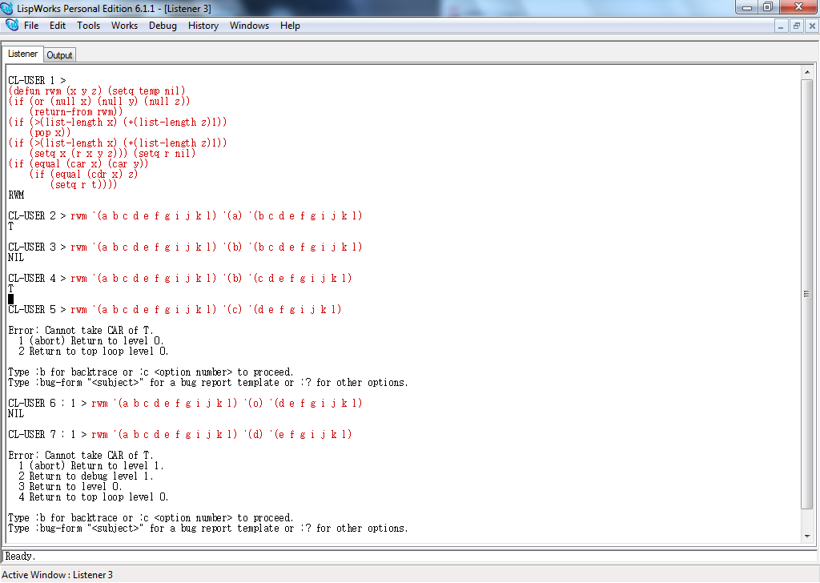
Розрахунково-графічна робота
Завдання:
- обчислити функцію, згідно варіанту ,
- порівняти результати роботи програми на мові Лісп с розрахунками іншими засобами.
Варіант №11
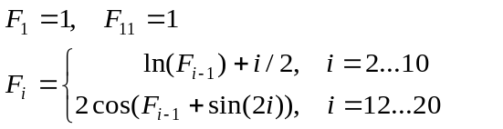
Текст програми обчислення одного значення функції:
(defun func (i)
(if (equal i 1) 1
(if (< i 11)
(+ (log (func (- i 1))) (/ i 2))
(if (equal i 11) 1
(if (< i 21)
(* 2 (cos(+ (func (- i 1)) (sin (* 2 i))))))))))
Циклічний виклик функції обчислення та відображення результатів на екрані:
(defun funccall (first last)
(if (or (< first 1)
(> last 20))
(return-from funccall))
(loop for i from first to last do (setq temp (func i)) (print temp)))
Лістинг результатів роботи програми:
CL-USER 1 >
(defun func (i)
(if (equal i 1) 1
(if (< i 11)
(+ (log (func (- i 1))) (/ i 2))
(if (equal i 11) 1
(if (< i 21)
(* 2 (cos(+ (func (- i 1)) (sin (* 2 i))))))))))
FUNC
CL-USER 2 >
(defun funccall (first last)
(if (or (< first 1)
(> last 20))
(return-from funccall))
(loop for i from first to last do
(setq temp (func i)) (print temp)))
FUNCCALL
CL-USER 3 > funccall 1 20
1
1.0
1.5
2.4054652
3.3777433
4.217208
4.939173
5.597198
6.222266
6.828134
1
1.9910911
-1.8513783
-0.019351984
1.0681491
-0.09752014
1.8166266
1.3573377
-0.16563006
1.6734916
NIL

CL-USER 4 > funccall 0 20
NIL

CL-USER 5 > funccall 5 54
NIL

CL-USER 6 > funccall 8 12

5.597198
6.222266
6.828134
1
1.9910911
NIL
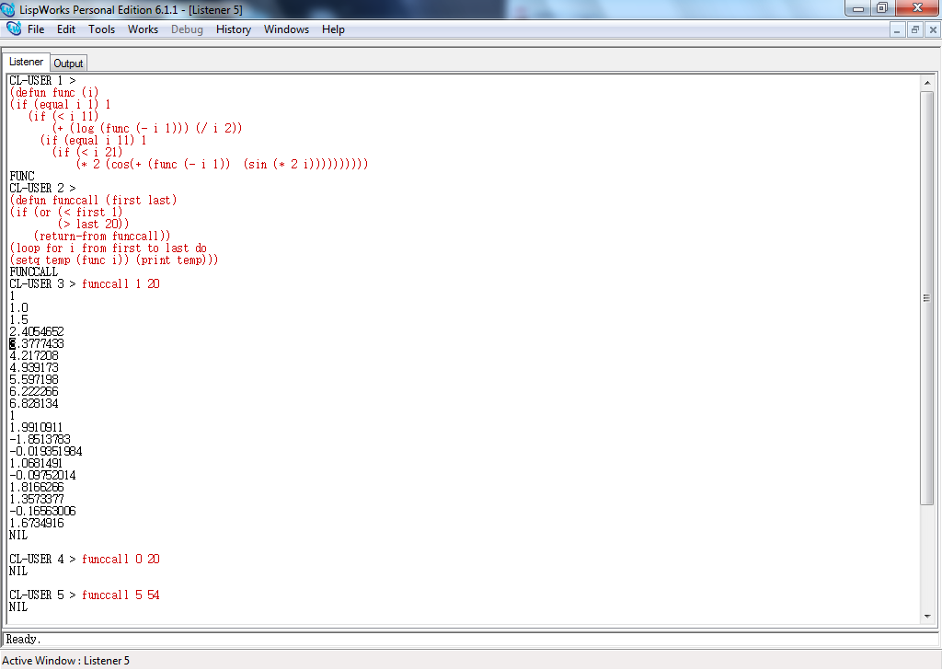
Порівняння результатів було виконано за допомогою програми LibreOffice Calc. Першій та одинадцятій коміркам було присвоєне значення 1. Значення комірок, які відповідають 2-10 значенням функції, отримані за формулами =LN(A2)+B1/2 - =LN(I2)+J1/2. Формули комірок, які відповідають 12-20 значенням функції, мають вигляд =2*COS(K2+SIN(2*L1)) або =2*COS(S2+SIN(2*T1)). Результати обчислення функцій у LibreOffice Calc:
